**Лабораторна робота № 4.**

Mongoose.

Хід роботи

**Результати виконання роботи**

На рисунку 1 зображено файл app.js з запущеним сервером.

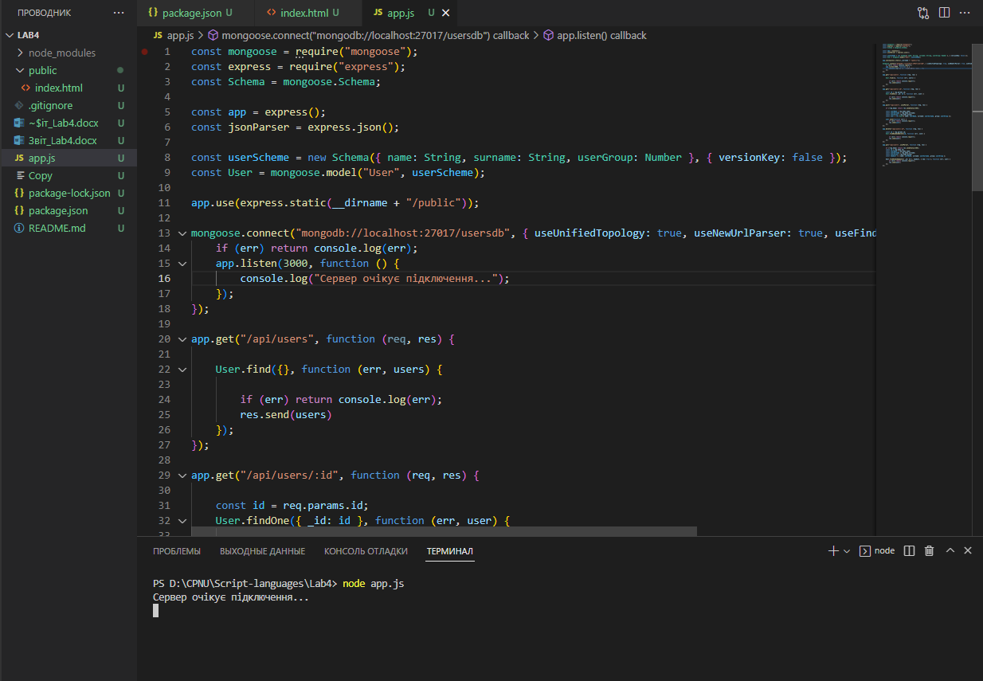

Рисунок 1 – Файл app.js

На рисунку 2 зображено відкритий **localhost:3000** в браузері.

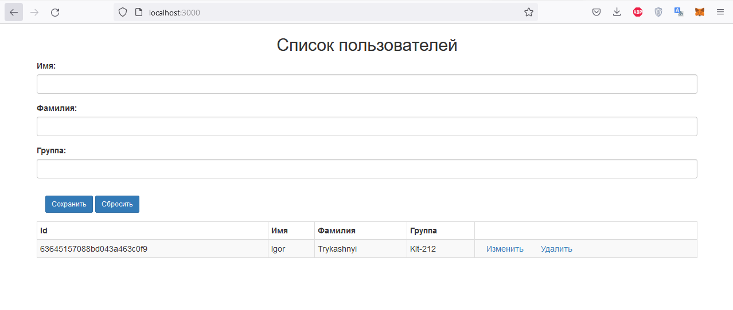

Рисунок 2 - Зображено запущений localhost:3000

На рисунку 3 зображено записаний користувач в базу даних mongoDB.

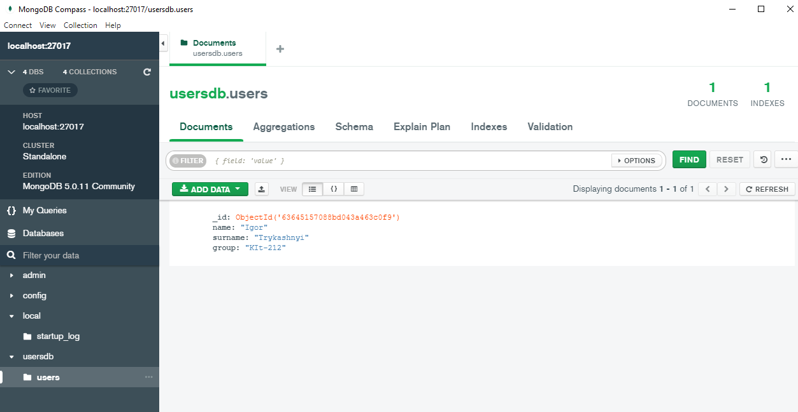

Рисунок 3 – Записаний користувач

**Висновок:** навчились використовувати Mongooseз openServer і створювати записи в базу даних за допомогою html сторінки.

Посилання на github: <https://github.com/Parazit15D/Script-languages>